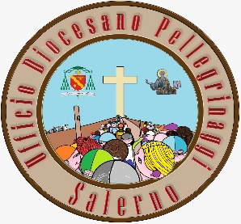
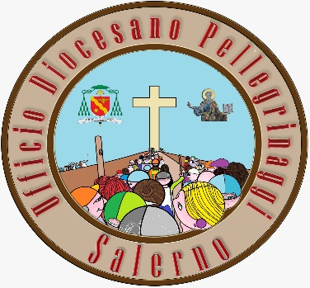
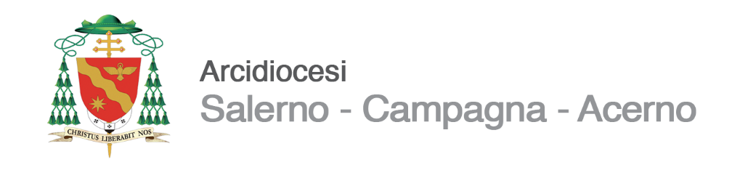

Pellegrinaggio: Assisi e Cascia dal 03 al 05 ottobre 2018
in occasione dell’ Accensione della Lampada da parte della Regione Campania

Programma
Mercoledì 3 Ottobre
Partenza da Salerno -Mercato San Severino
Sosta a Collevalenza Santa Messa e pranzo a sacco
All’arrivo ad Assisi partecipazione alla Celebrazione del Transito di San Francesco
Sistemazione presso hotel*** a 10 minuti di Pullman da Assisi, cena e pernottamento.

Giovedì 4 Ottobre
Colazione in hotel e pranzo con cestino fornito dallo stesso.
A seguire trasferimento ad Assisi e giornata da dedicare alle attività religiose secondo il programma dell’evento: partecipazione alla Santa Messa con l’Accensione della Lampada
In serata rientro in hotel, cena e pernottamento

Venerdì 5 Ottobre
Colazione in hotel e partenza per Cascia. Santa Messa.
Pranzo in ristorante
Nel pomeriggio visita allo Scoglio di Santa Rita.
A seguire partenza per il rientro.
Arrivo previsto in serata.
------------------------------------------------------
Quota per persona : € 220,00
------------------------------------------------------
N.B: data l’affluenza di pellegrini non sono disponibili le camere singole.

La quota comprende: viaggio in Bus Gt, sistemazione in Hotel*** con trattamento di mezza pensione bevande incluse (acqua e vino ai pasti), , pranzo in ristorante a Cascia ,
assicurazione medico/bagaglio. Kit del pellegrino con pass per gli ingressi alle celebrazioni.

Le iscrizioni devono pervenire entro e non oltre il 20 luglio 2018 con un acconto di €100 all’atto della stessa in quanto vi è una limitazione di disponibilità di posti.

Per informazione:
P. Carmine Ascoli,
Direttore Ufficio Diocesano Pellegrinaggi Salerno
Cell: 340 7993064

